

Interfaces Graficas de usuario

Versión 0.2

FECHA: 11/11/2014

|  |  |
| --- | --- |
| **Equipo:** | LHIM-SOFT |
|  |  |
| **Integrantes:** |  |
|  | Margarita Román Ramírez |
|  | José Luis Caldera Morales  Ignacio Navarro Correa  Cesar Horacio Torres Montañez |
|  |  |

**Interfaz 1.**

**Nombre: Alta de recién nacido.**

**Descripción: Interfaz que Registra un recién nacido en la aplicación.**

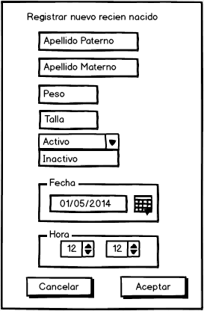

**Interfaz 2.**

**Nombre: Baja de recién nacido.**

**Descripción: Interfaz que da de baja a un recién nacido en la aplicación.**

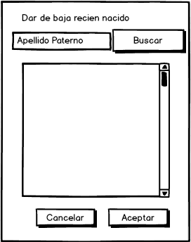

**Interfaz 3.**

**Nombre: Consulta de recién nacido.**

**Descripción: Interfaz que consulta un recién nacido en la aplicación.**

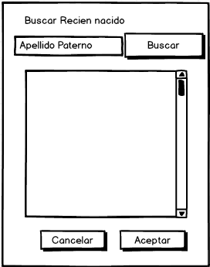

**Interfaz 4.**

**Nombre: Editar recién nacido.**

**Descripción: Interfaz que realiza cambios de un recién nacido en la aplicación.**

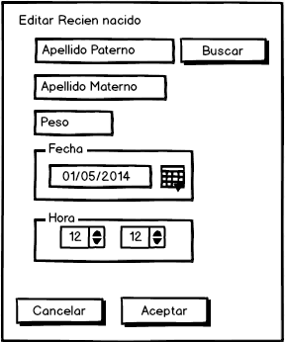

**Interfaz 5.**

**Nombre: Alta de recién nacido.**

**Descripción: Interfaz que Registra un recién nacido en la plataforma web.**

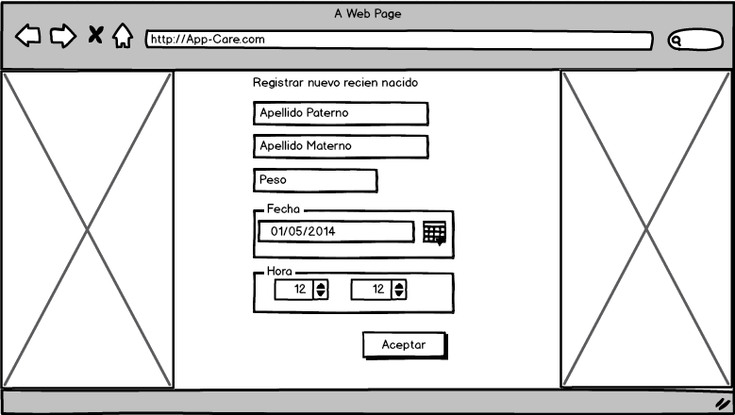

**Interfaz 6.**

**Nombre: Baja de recién nacido.**

**Descripción: Interfaz que da de baja a un recién nacido en la plataforma web.**

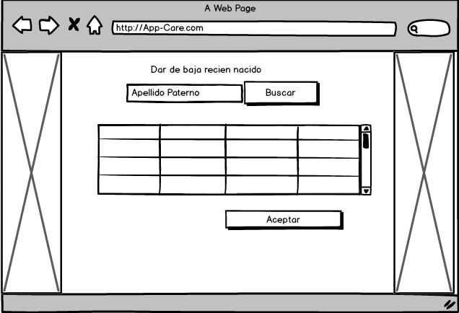

**Interfaz 7.**

**Nombre: Consulta de recién nacido.**

**Descripción: Interfaz que consulta un recién nacido en la plataforma web.**

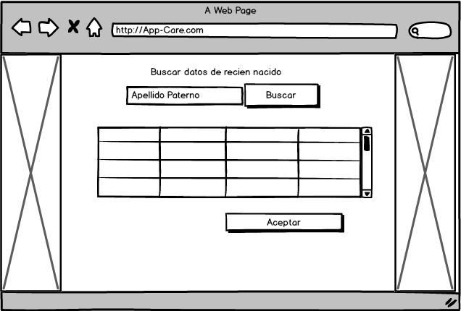

**Interfaz 8.**

**Nombre: Editar recién nacido.**

**Descripción: Interfaz que realiza cambios de un recién nacido en la plataforma web.**

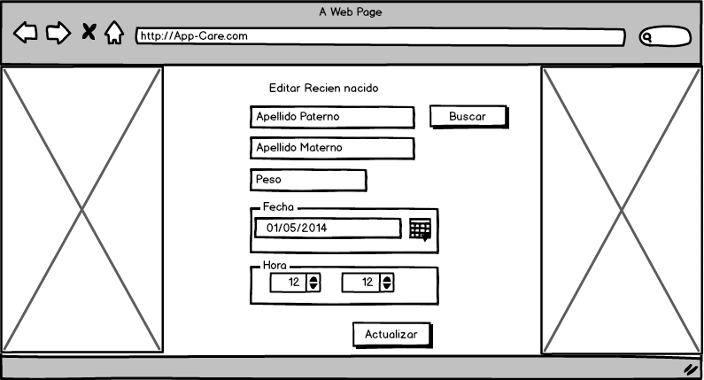

**Interfaz 9.**

**Nombre: Alta de usuario.**

**Descripción: Interfaz que Registra un nuevo usuario en la base de datos.**

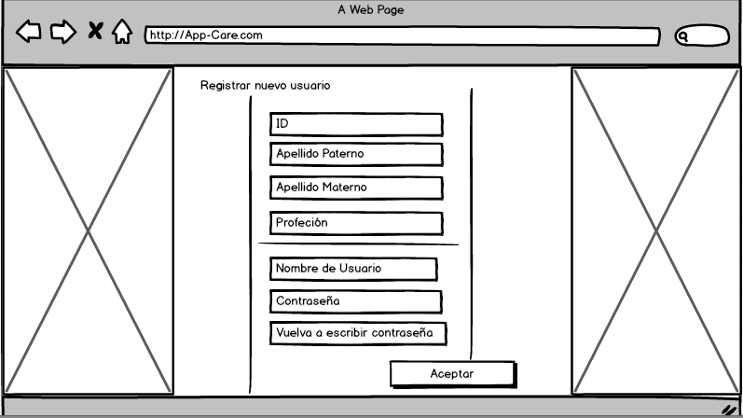

**Interfaz 10.**

**Nombre: Baja de usuario.**

**Descripción: Interfaz que da de baja a un usuario de la base de datos.**

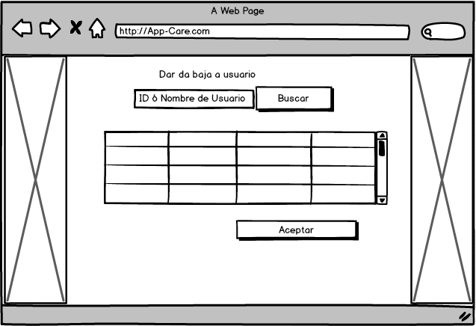

**Interfaz 11.**

**Nombre: Consulta de usuario.**

**Descripción: Interfaz que consulta los datos de un usuario de la base de datos.**

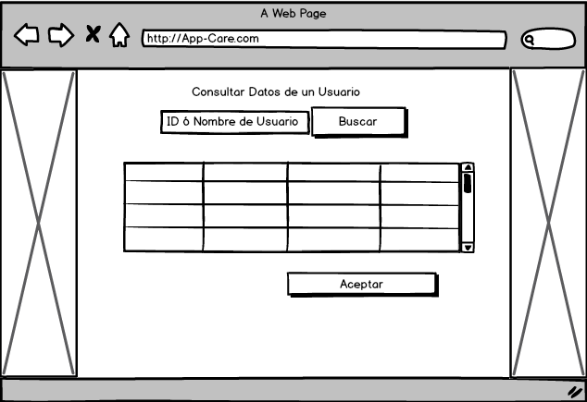

**Interfaz 12.**

**Nombre: Editar usuario.**

**Descripción: Interfaz que realiza cambios de un usuario de la base de datos.**

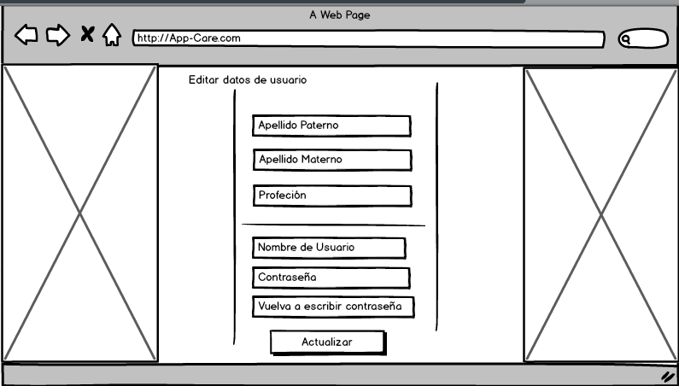

**Interfaz 13.**

**Nombre: Login Aplicación.**

**Descripción: Interfaz para autenticarnos dentro de la aplicación móvil.**

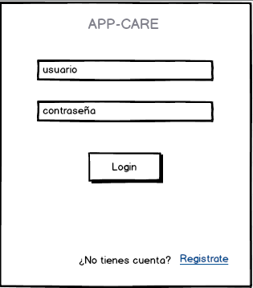

**Interfaz 14.**

**Nombre: Menú principal Aplicación.**

**Descripción: Interfaz que contiene el menú principal de la aplicación móvil.**

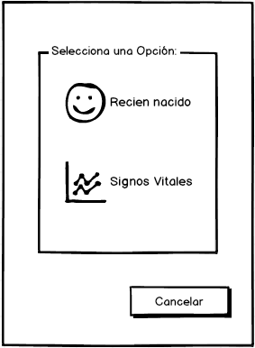

**Interfaz 15.**

**Nombre: Menú recién nacido Aplicación.**

**Descripción: Interfaz que contiene las opciones dentro del menú de recién nacido.**

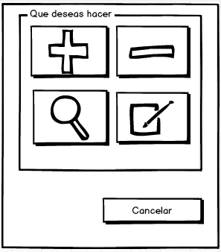

**Interfaz 16.**

**Nombre: Login Plataforma web.**

**Descripción: Interfaz para autenticarnos dentro de la plataforma web.**

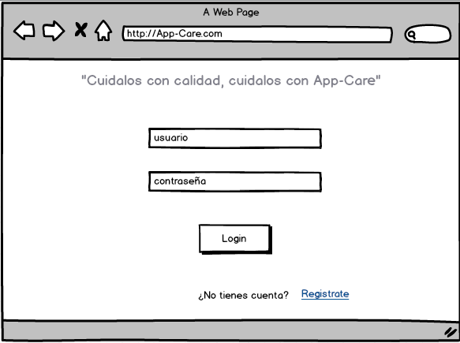

**Interfaz 17.**

**Nombre: Menú principal plataforma web.**

**Descripción: Interfaz que contiene el menú principal de la plataforma web.**

